МИНИСТЕРСТВО НАУКИ И ВЫСШЕГО ОБРАЗОВАНИЯ РОССИЙСКОЙ ФЕДЕРАЦИИ
ФЕДЕРАЛЬНОЕ Государственное бюджетное образовательное учреждение высшего образования
«ПОВОЛЖСКИЙ ГОСУДАРСТВЕННЫЙ ТЕХНОЛОГИЧЕСКИЙ УНИВЕРСИТЕТ»

Кафедра ИиСП

Отчет
по лабораторной работе № 10

по дисциплине «Машинно-зависимые языки программирования»
Вариант 4

Выполнил: ст. гр. ПС-13
Петялин А.Н.
Проверил: доцент, доцент кафедры ИиСП Баев А.А.

г. Йошкар-Ола
2025
Цель работы: изучить принцип работы считывателя RFID карт.

Задания на лабораторную работу: узнать, как происходит считывание и идентификация RFID карт, смоделировать схему с использование RFID в Proteus.

- Теоретические сведения
RDM6300 – бесконтактный считыватель предназначен для ди станционного считывания номера (ID) RFID-брелка или карты стан дарта EM4100, EM4305, работающих на частоте 125 кГц, и передачи этого номера через последовательный интерфейс UART (TTL) на контроллер, который управляет электрозамком в системах контроля доступа в домах, квартирах, гаражах и других объектах.
RDM6300 имеет 9 контактов, где Vcc и GND повторены дважды. Контакт Vcc должен быть подключен к 5V DC. ANT1 и ANT2 используются для подключения антенны к плате.
TX используется для передачи данных, а RX используется для извлечения данных.
Вывод LED можно использовать для отображения того, была ли RFID метка успешно прочитана.
Если метка RFID отсутствует, вывод LED находится на 5V (HIGH). Когда RFID-тег был обнаружен, RDM6300 отправляет кадр в 14 байтами: Head [1 байт], Data [10 байт], CRC [2 байт] и Tail [1 байт]. Head (или преамбула) всегда равна 0x02. Точно так же Tail всегда равен 0x03.
Поле данных содержит значения HEX, закодированные в ASCII.
Иногда производители стремятся разделить поле данных метки RFID на две части: версию и тег. Поэтому в зависимости от типа метки RFID, первые два байта данных могут быть версией, а остальные 8 байтов – фактическим тегом RFID.
Чтобы вычислить контрольную сумму (CRC) из поля данных, необходимо выполнить XOR-операцию по всем записям данных.

- Практическая часть
Код программы (для передатчика):
#define F_CPU 16000000UL
#define BAUDRATE 9600
#include <avr/io.h>
#include <util/delay.h>
#define CARD_DATA_SIZE 14
#define BASE_DELAY 100
#define LED_ERR 5
#define LED0 6
#define LED1 7
#define LEDS_OFF() PORTD &= ~((1 << LED1) | (1 << LED0) | (1 << LED_ERR))

volatile char cardData[56] = {
0x02, 0x30, 0x37, 0x30, 0x30, 0x35, 0x34, 0x33, 0x37, 0x41, 0x39, 0x43, 0x44, 0x03,
0x02, 0x30, 0x37, 0x30, 0x30, 0x35, 0x34, 0x33, 0x37, 0x41,
0x37, 0x43, 0x33, 0x03,
0x02, 0x30, 0x37, 0x30, 0x30, 0x35, 0x34, 0x33, 0x37, 0x41,
0x35, 0x43, 0x31, 0x03,
0x02, 0x30, 0x37, 0x30, 0x30, 0x35, 0x34, 0x33, 0x37, 0x41,
0x34, 0x43, 0x37, 0x03};
void InitPorts(){
DDRD = 0xFF;
PORTD = 0x00;
}
void InitUart(){
UCSR0B = (1 << TXEN0);
UCSR0C = (1 << UCSZ01 | 1 << UCSZ00);
UBRR0H = 0;
UBRR0L = F_CPU/BAUDRATE/16 - 1;
}
void SendChar(char symbol){
while(!(UCSR0A & (1<<UDRE0)));
UDR0 = symbol;
}
void SendPacket(char* dat){
int i = 0;
while(i < CARD_DATA_SIZE)
SendChar(dat[i++]);
}
void Leds_On(uint8_t value){
PORTD |= (value >> 1) << LED1;
PORTD |= (value & 0x01) << LED0;
}
void Delay_Func(uint8_t iteration){
int i = 0;
while(i++ < iteration)
_delay_ms(BASE_DELAY);
}
int main(void)
{
InitPorts();
uint8_t cardIdx = 0;
int shift = 0;
uint8_t iterations = 0;
uint8_t doError = 0;
char sendData[CARD_DATA_SIZE];
while (1)
{
LEDS_OFF();
cardIdx = rand() & 0x03;
Leds_On(cardIdx);

shift = cardIdx * CARD_DATA_SIZE;
for (int i = 0; i < CARD_DATA_SIZE; i++)
sendData[i] = cardData[i + shift];
doError = rand() & 0x01;
if(doError) sendData[1] = 0x35;
PORTD |= doError << LED_ERR;

SendPacket(sendData);
iterations = rand() & 0x0F;
Delay_Func(++iterations);
}
}

Код программы (для приемника):
#define F_CPU 16000000UL
#define BAUDRATE 9600

#include <avr/io.h>
#include <util/delay.h>
#include <avr/interrupt.h>

#define CARD_DATA_SIZE 5
#define BASE_DELAY 100
#define LED0 0
#define LED1 1
#define LED_OK 2
#define LED_ERR 3
#define LEDS_OFF PORTC = ~((1 << LED1) | (1 << LED0) | (1 << LED_ERR) | (1 << LED_OK))
#define READY 1
#define RECEIVING 2
#define RECEIVED 3
#define UART_RCV_ON UCSR0B = (1 << RXEN0) | (1 << RXCIE0)
#define UART_RCV_OFF UCSR0B = 0x00
#define TX_SOFT 4
#define SET_0_SOFT PORTD &= ~(1 << TX_SOFT)
#define SET_1_SOFT PORTD |= (1 << TX_SOFT)

volatile char cardData[20] = {
0x07, 0x00, 0x54, 0x37, 0xA9,
0x07, 0x00, 0x54, 0x37, 0xA7,
0x07, 0x00, 0x54, 0x37, 0xA5,
0x07, 0x00, 0x54, 0x37, 0xA3};
char arr[15] = {
0x02, 0x35, 0x37, 0x30, 0x30, 0x35, 0x34, 0x33,
0x37, 0x41, 0x35, 0x43, 0x31, 0x03, 0x00};
volatile uint8_t state = READY;
volatile uint8_t uCnt = 0;
volatile char uValue = 0;
volatile uint8_t cardCount = 4;

ISR(USART_RX_vect){
uValue = UDR0;
if(uValue == 0x02)
{
uCnt = 0; state = RECEIVING;
}
if(state == RECEIVING)
{
arr[uCnt++] = uValue;
if(uCnt > 14) uCnt = 0;
}
if(uValue == 0x03 && uCnt > 0)
{
state = RECEIVED;
}
}

void InitPorts(){
DDRD = 0xFF;
PORTD = 0x00;
DDRC = 0xFF;
PORTC = 0x00;
}
void InitUart(){
UCSR0B = (1 << RXEN0) | (1 << RXCIE0);
UCSR0C = (1 << UCSZ01 | 1 << UCSZ00);
UBRR0H = 0;
UBRR0L = F_CPU/BAUDRATE/16 - 1;
}
void SendCharSoftUART(char symbol) {
uint8_t i = 0x01;
SET_0_SOFT;
_delay_us(17.36);
while(i > 0)
{
if(symbol & i) SET_1_SOFT;
else SET_0_SOFT;
i <<= 1;
_delay_us(17.36);
}
SET_1_SOFT;
_delay_us(17.36);
}
void SendStringSoftUART(char * buffer) {
while(*buffer != 0)
{
SendCharSoftUART(*buffer++);
}
}
void Leds_On(uint8_t value){
PORTC |= (value >> 1) << LED1;
PORTC |= (value & 0x01) << LED0;
}
uint8_t ConvertCharToByte(char val) {
switch(val) {
case '0': return 0x00;
case '1': return 0x01;
case '2': return 0x02;
case '3': return 0x03;
case '4': return 0x04;
case '5': return 0x05;
case '6': return 0x06;
case '7': return 0x07;
case '8': return 0x08;
case '9': return 0x09;
case 'A': return 0x0A;
case 'B': return 0x0B;
case 'C': return 0x0C;
case 'D': return 0x0D;
case 'E': return 0x0E;
case 'F': return 0x0F;
default: return 0x00;
}
}
int main(void)
{
InitPorts();
InitUart();
SET_1_SOFT;
SendStringSoftUART("Hello\r\n");
sei();
int cardIdxEst = -1;
int curMatch = -1;
char tempArr[CARD_DATA_SIZE + 1];
uint8_t CRC = 0;
uint8_t rCRC = 0;
int tmp = 0;
int shift;
while (1)
{
if(state == RECEIVED)
{
state = READY;
rCRC = (ConvertCharToByte(arr[11]) << 4);
rCRC |= ConvertCharToByte(arr[12]);
CRC = 0;
for (int i = 0; i < CARD_DATA_SIZE; i++)
{
tmp = (ConvertCharToByte(arr[2 * i + 1]) << 4) | ConvertCharToByte(arr[2 * i + 2]);
tempArr[i] = tmp & 0xFF;
CRC ^= tempArr[i];
}
LEDS_OFF;
UART_RCV_OFF;
SendStringSoftUART(arr);
if((rCRC == CRC) & (rCRC != 0))
{
PORTC |= 1 << LED_OK;
SendStringSoftUART(" CRC OK ");
}
else
{
PORTC |= 1 << LED_ERR;
SendStringSoftUART(" CRC InCorrect ");
}
cardIdxEst = -1;
shift = 0;
for(int i = 0; i < cardCount; i++)
{
curMatch = tempArr[CARD_DATA_SIZE - 1] ^ cardData[shift + CARD_DATA_SIZE - 1];
for (int j = CARD_DATA_SIZE - 2; j >= 0; j--)
{
curMatch += tempArr[j] ^ cardData[shift + j];
if(curMatch > 0) break;
}
shift += CARD_DATA_SIZE;
if(curMatch == 0)
{
cardIdxEst = i; break;
}
}
Leds_On(cardIdxEst & 0x03);
if(cardIdxEst >= 0)
{
SendStringSoftUART("CARD INDEX = ");
SendCharSoftUART(cardIdxEst + 0x30);
}
else SendStringSoftUART("CARD NOT FOUND ");
SendStringSoftUART("\r\n");
UART_RCV_ON;
}
}
}

Схема в Proteus:
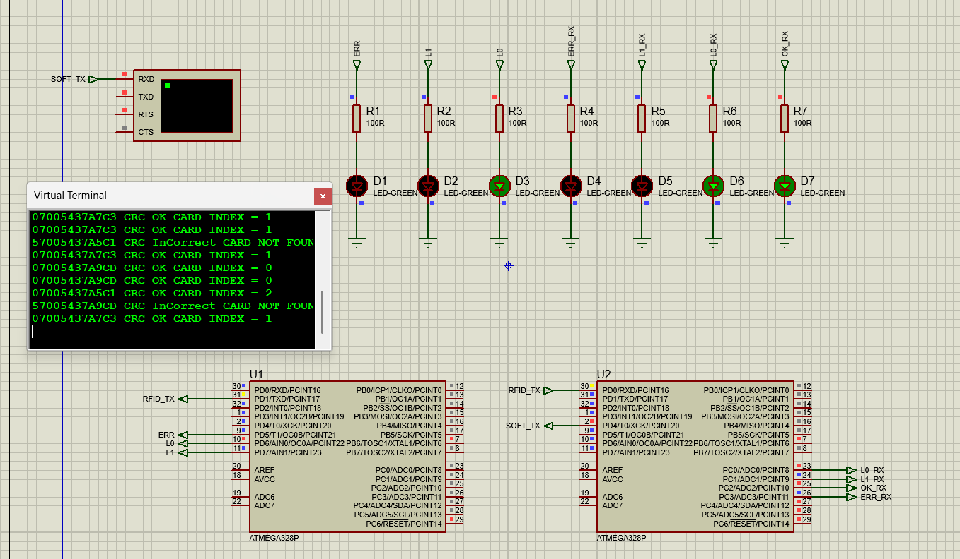

Ответы на вопросы:
- Какую информацию содержат идентификационные признаки?
Идентификационные признаки могут содержать в себе такую информацию, как номер объекта или зоны, номер карточки доступа.

- Что является носителем идентификационных признаков или параметров?
Носителем идентификационных признаков или параметров может быть брелок или карта с RFID-меткой.

- Какие бывают идентификаторы?
- Опишите устройство и функции систем радиочастотной идентификации (RFID).
В система радиочастотной идентификации должны быть транспондер (RFID-тег), состоящий из интегральной схемы для хранения и обработки информации, модулирования и демодулирования радиочастотного сигнала и из антенны, необходимой для приема и передачи сигнала. Также должно быть считывающее устройство (ридер). Основная функция систем RFID – автоматическая идентификация объектов.

- Что представляют собой RFID cчитыватели, или ридеры?
RFID-считыватели представляют собой считыватель магнитных карт и контроллер, обеспечивающий хранение и контроль номеров карт. Они соединены по протоколу Wiegand26

6. Для чего предназначены стационарные считыватели?
Стационарные считыватели нужны для идентификации большого количества транспондеров одновременно на больших территориях, например, складах или заводах.

7. Для чего предназначены настольные считыватели?
Настольные считыватели используются, например, для записи данных на чистые RFID-метки.

8. Для чего предназначены мобильные считыватели?
Мобильные считыватели предназначены, например, для считывания NFC-меток при оплате телефоном в магазинах и в подобных процессах.

Выводы
Я узнал, как работает система считывания RFID-меток.

